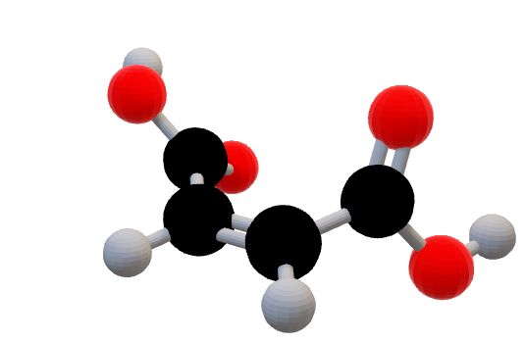**Aufgaben zur Isomerie mit 3D-Modellen: Lösung**

|  |  |  |  |  |  |
| --- | --- | --- | --- | --- | --- |
| **Konstitutionsisomere** | **Stereoisomere** | | | | **keine Isomere**  **(identisch)** |
| **Konfigurationsisomere** | |  | |
| **Enantiomere** | **Diastereomere** | **cis/trans-Isomere** | **Konformationsisomere** |
| 1 a und b    3 a und b    6 a und b | 4 a und b    5 a und b    8 a und b | 9 a und b | 2 a und b | 10 a und b | 7 a und b |